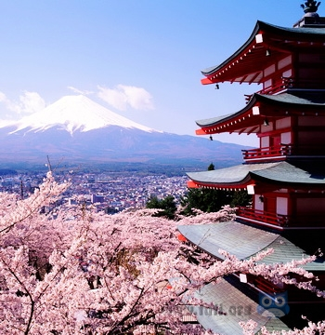

«На островах в соленых водах,
Лежала древняя страна.
От государств, других народов,
Так отличалась она.
Цунами берег разрушали,
И ежегодно много раз
Земля внезапно содрогалась,
И люди гибли в тот же час.
Там развивалась культура,
Веками строились дома,
Что зарождалось здесь впервые,
Не умирало никогда.
Страной восходящего солнца,
Прозвали соседи ее,
Встает из-за моря здесь солнце,
За горы садится оно».

Как вы думаете, о какой стране говорится в стихотворении? Да, это Япония! Сегодня мы вновь окунемся в восхитительный мир японской культуры.
Это потребует от вас взглянуть на мир глазами жителя Страны Восходящего Солнца. Человека, привыкшего видеть великое в малом и малое в великом. Замечать красоту в обыденном и любоваться ею. Росинкой на цветке, алыми листьями клёна, причудливым орнаментом или полётом бабочки.
Культура любой страны носит какие-либо отличительные черты. Не исключение и культура Японии. Она является неповторимым самобытным явлением не только в контексте общемировой культуры, но и в ряду других восточных культур.
Принципы японского искусства:
саби – красота и естественность;
ваби – скромная простота;
сибуй – красота простоты, минимальная обработка материала;
югэн – недоговоренность.

В архитектуре Японии заметны заимствования из китайской архитектуры. Для типично японских сооружений характерна асимметрия. В целом, для японской архитектуры характерно стремление к простоте. Постройки светлые и открытые, в основном состоят из прямоугольных элементов. Для традиционной японской архитектуры вплоть до середины ХIХ века основным строительным материалом являлось дерево.
Японский храм - это не отдельное здание, как привычно думать, а целая система специальных культовых сооружений, подобно старинным русским монастырским ансамблям. Японский храм-монастырь состоял первоначально из семи элементов - семи храмов:
1) внешние ворота;
2) главный, или золотой храм;
3) храм для проповеди;
4) барабанная или колокольная башня;
5) библиотека;
6) сокровищница;
7) многоярусная пагода.
Ярким примером служит храм Хорюдзи – одна из самых древних построек, выполненных из дерева и дошедших до наших дней.
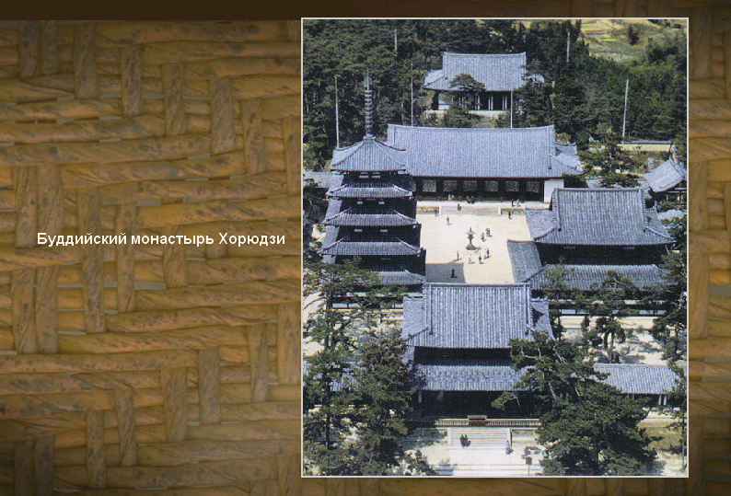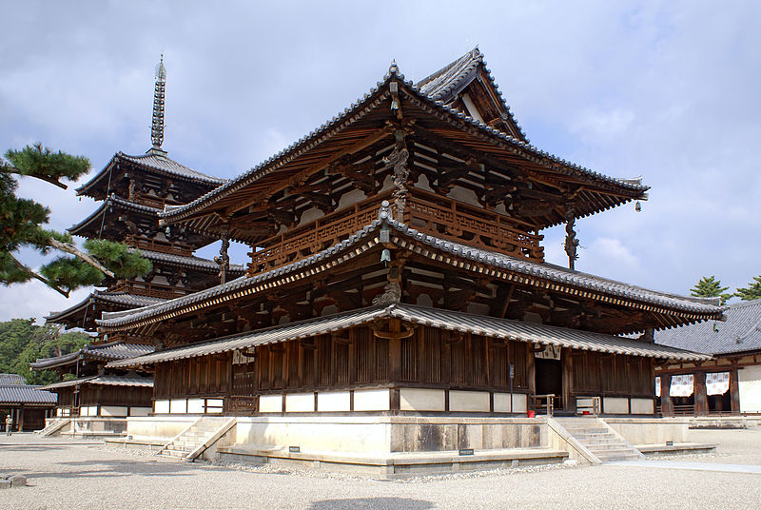
Считается, что он был создан ещё в 607 году. Правда, по официальным данным, он был вскоре уничтожен пожаром и восстановлен в 700 году, но некоторые исследования показывают, что никакого пожара не было. В любом случае, даже если храм дошёл до нас из самого начала восьмого века, его возраст поражает.
Подлинным шедевром японского зодчества стал Золотой павильон в Киото – классический образец изысканной японской архитектуры. Весь павильон (кроме нижнего этажа) покрыт чистым золотом. Павильон используется как хранилище реликвий Будды. На крыше павильона — китайский феникс.
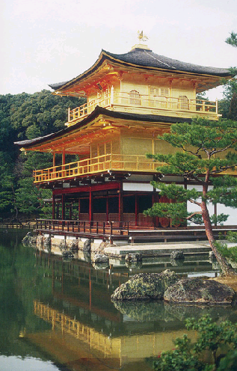
Первый этаж представляет собой своего рода приемный зал. Он окружен верандой, почти выступающей над прудом. Второй этаж немногим отличается от первого, но его интерьер украшен богатой живописью, поскольку на этом этаже размещался зал музыки и поэзии. Третий этаж, отделенный от первых двух выносом крыши, отличается большими арочными проемами окон, был предназначен для религиозных церемоний и снаружи и внутри покрыт золотом на лаковом фоне, за что и получил название Золотой павильон.
Одним из живописных замков того времени является замок Химэдзи близ города Кобе. Возведение замка у подножия горы Химэ началось в середине XIV века.
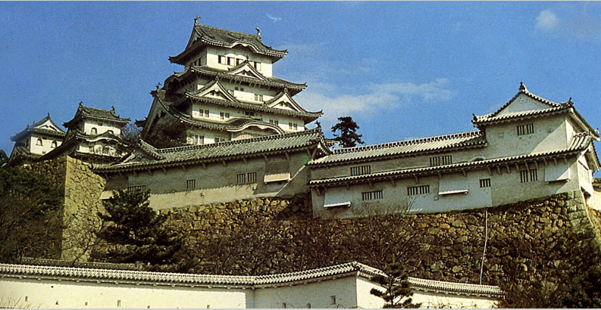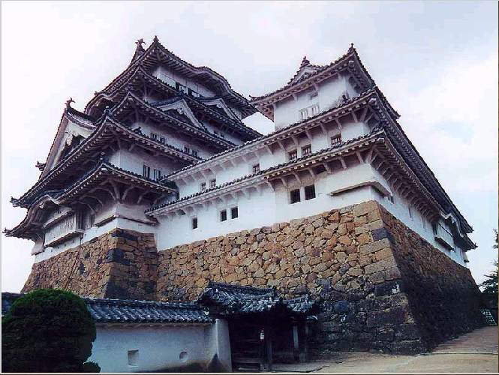
“Название он получил за особую отточенность форм и элегантность, напоминающую прекрасную белоснежную птицу”. Химэдзи послужил чтимым образцом для бесчисленных замков последующих поколений.
«…Всматривайтесь в привычное –
И вы увидите неожиданное,
Всматривайтесь в некрасивое –
И вы увидите красивое.
Всматривайтесь в простое –
И вы увидите сложное…»
Один из наиболее древних и изысканных видов японского искусства - японская живопись, которая характеризуется широким разнообразием жанров и стилей, является. Для японской живописи характерно отведение ведущего места природе и изображение её в качестве носительницы божественного начала. Начиная с X века, в японской живописи выделяют направление ямато-э, горизонтальные свитки, которыми иллюстрировали литературные произведения. В XIV веке развивается стиль суми-э (монохромная акварель), а в первой половине XVII века художники начинают печатать укиё-э — гравюры на дереве.
Японская гравюра является разновидностью ксилографии - гравюры на дереве. Одно из самых старых направлений – укиё-э, что значит “образы быстротекущего мира”. Изначально гравюры были чёрно-белыми, использовалась лишь тушь, но с XVIII века художник Хисикава Моронобу ввёл некоторые изменения в технику печати, размер и сюжеты гравюры, а также внедрил технику многоцветной печати.
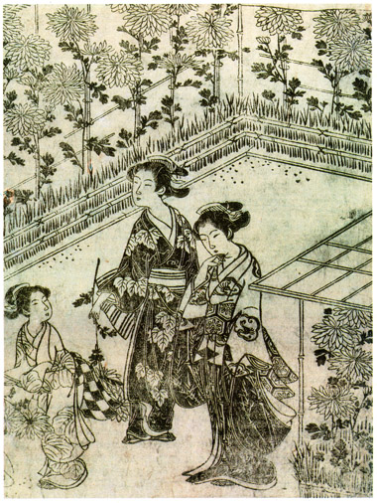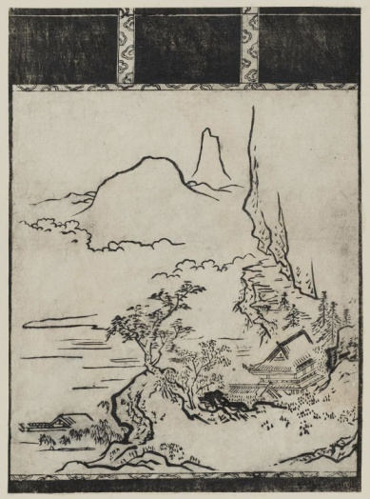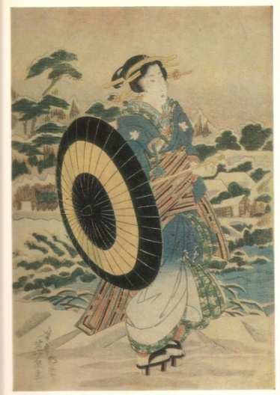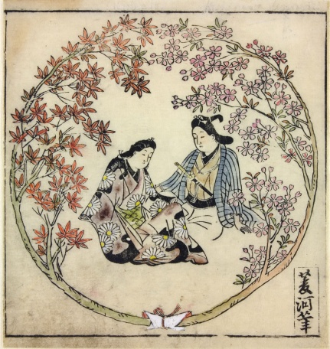
Традиционными сюжетами стали изображения:
- красавиц, гейш;
- актёров театра и театральные сцены;
- воинов и героев;
- натюрморты;
- природные зарисовки в стиле “цветы-птицы”;
- пейзажи и др.
Мастером многоцветной гравюры был Судзуки Харунобу, творивший в середине XVIII века.
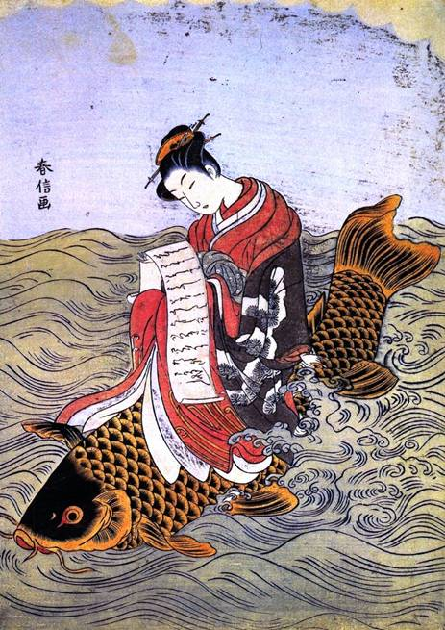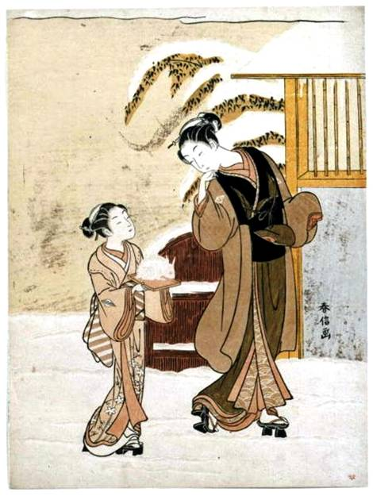
Главные мотивы его творчества — лирические сцены с преимущественным вниманием не к действию, а к передаче чувств и настроений: нежности, грусти, любви.
Художник Китагава Утамаро (1753—1806) представляет собой пример мастера, безраздельно посвятившего свое творчество изображению женщин. Одна из лучших его работ — “Гейша Осама” находится в Москве, в Музее изобразительных искусств им. А. С. Пушкина.
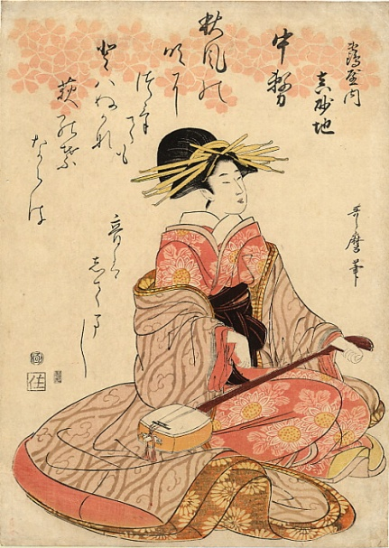
Необыкновенно тонко передано художником единство жеста и настроения, освещения и выражения лица.
Высочайшего уровня жанр японской гравюры достиг в творчестве Кацусика Хокусая (1760-1849). Творческая судьба Хокусая необычна. Ему принадлежит свыше 30 тысяч гравюр и рисунков, более 500 иллюстрированных книг. Хокусай обрел творческую индивидуальность лишь в преклонном возрасте, накопив за долгую жизнь великое множество знаний, навыков, умений, достигнув подлинной мудрости в видении мира и человека. В возрасте 70 лет он создает свою самую знаменитую серию гравюр “36 видов Фудзи”.
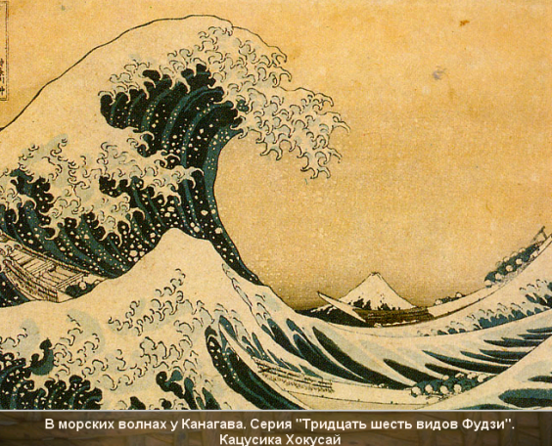
Японская живопись тесно связана с поэзией. Очень часто поэты сочиняли стихи на тему взволновавшей их картины и вписывали их в свитки, и, наоборот, художники, оттолкнувшись от поразивших их трёхстиший и пятистиший, писали свои картины. В Японии поэзия и живопись существуют как одно целое.
Каждое стихотворение – волшебная картина. С чем её сравнить? Можно, к примеру, написать маслом на огромном холсте осенний пейзаж тщательно прорисовать всё-всё до мельчайших деталёй. А можно картину наступающей осени передать по-другому: несколькими штрихами набросать дерево, согнувшееся под ветром и дождём.
Вот так и японский поэт «рисует», намечая немногими словами то, что вы сами должны домыслить.
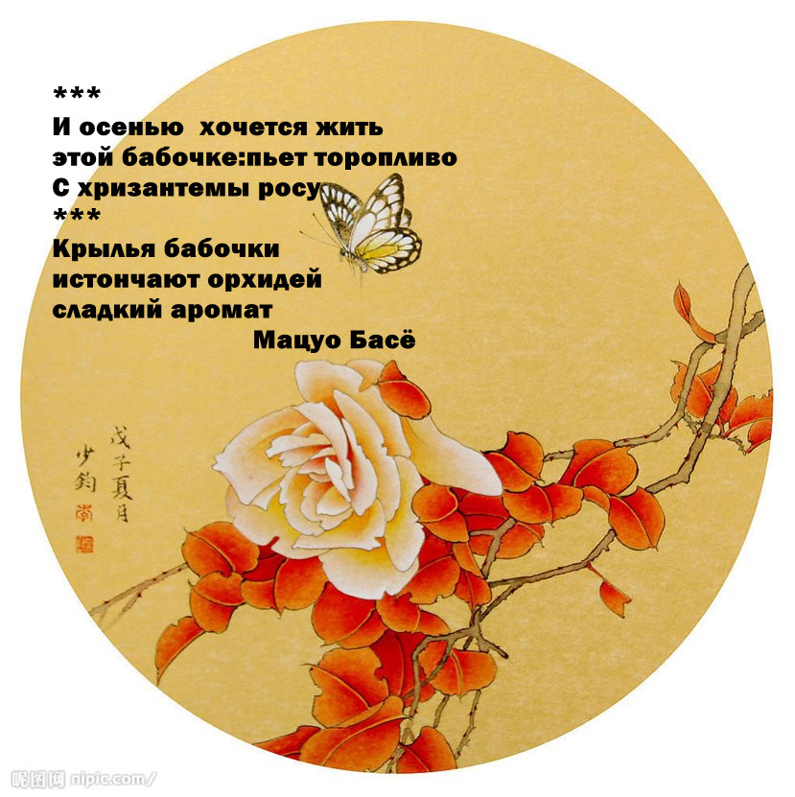
Хокку это – жанр традиционной японской лирической поэзии, известный с XIV века. Одним из самых известных представителей жанра был и до сих пор остаётся Мацуо Басё.
Главное для поэта – в сжатой, краткой форме выразить свои переживания, эмоции. Эта утонченная форма стиха не позволяет высказаться до конца, до полной ясности . Хокку дает возможность слушателю самому дорисовать намеченную картину , понять невидимый эмоциональный подтекст. Искусство писать хокку – это, прежде всего, умение сказать многое в немногих словах. Некоторые трехстишия получили хождение в народной речи на правах пословиц, как, например, стихотворение Басё:
«Слово скажу –
Леденеют губы.
Осенний вихрь!»
Как пословица оно означает, что "осторожность иногда заставляет промолчать".

Широкое распространение в XVIII — первой половине XIX веков получила миниатюрная скульптура — нэцкэ. Появление ее связано с тем, что национальный японский костюм — кимоно — не имеет карманов и все необходимые мелкие предметы (трубка, ключи, коробочка для лекарств и др.) прикрепляются к поясу с помощью брелока-противовеса.
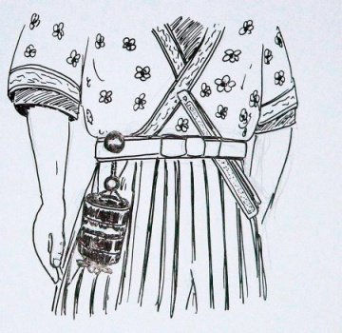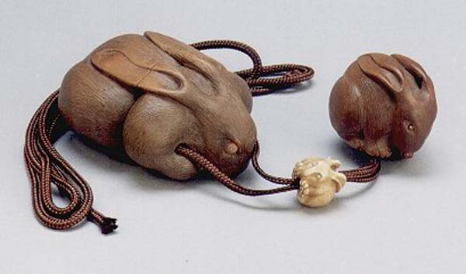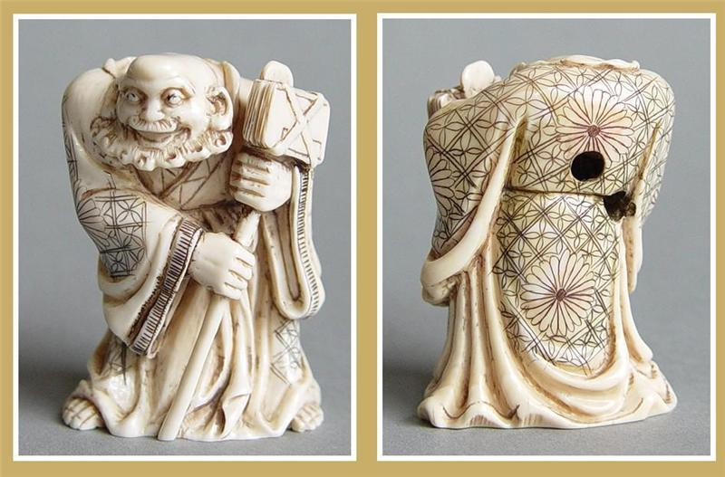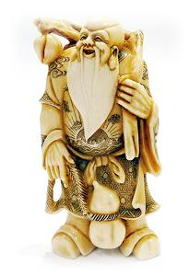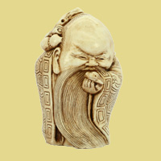
Нэцкэ поэтому обязательно имеет отверстие для шнурка, с помощью которого к нему прикрепляется нужный предмет. Нэцкэ — искусство городского сословия, массовое и демократичное.
Огромное число нэцкэ посвящено бытовым темам и повседневной жизни города. Самыми распространенными материалами были разные породы дерева, слоновая кость, керамика, лак и металл.
Несмотря на то, что во многих современных отраслях Япония опережает цивилизованный Запад, национальный театр остаётся неприкосновенным для происходящих вокруг изменений, остаётся традиционным и практически не меняется многие века.
Случись какому-нибудь самураю прокатиться до наших дней на машине времени, оказавшись в театре, он чувствовал бы себя, как дома. В театре сохраняется и тщательно оберегается от веяний западной цивилизации неповторимый восточный колорит.
Издавна в «Стране восходящего солнца» этот жанр искусства пользуется не только большой популярностью, но и настоящей любовью среди японцев. Театральное искусство здесь имеет множество направлений – на любой вкус.

Гордость и славу Японии составляет национальный театр Но – один из старейших японских драматических театров, зародившийся в XIV веке.
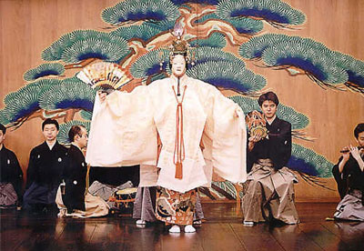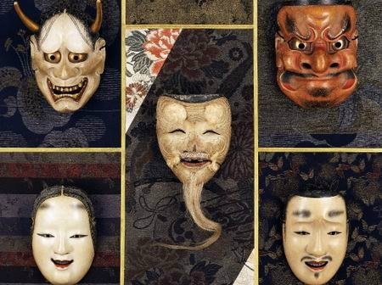

Театр Но – демонстрация и иллюстрация религиозно-философских традиций, формировавшихся столетиями. Тема – быстротечность времени и невозвратность прошедшего. Главный герой – гость потустороннего мира, что должно свидетельствовать о тесной взаимосвязи реального и мифического. Их взаимодействие, в свою очередь, определяет сюжет драмы. Маски являются неотъемлемым атрибутом драмы. Отличительной чертой масок Но является то, что они действительно передают эмоции. Это очень яркое, красивое зрелище, сопровождающееся музыкой и песнями хора, а также сольными партиями героев. Живой человеческой речи здесь не место. Все элементы Театра Но строго зафиксированы традицией, которая остается без изменений до сегодняшнего дня.

Театр Кабуки известен во всём мире, как наиболее отражающий самую суть Японии.
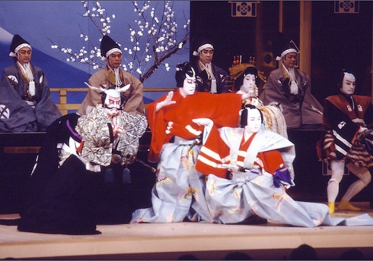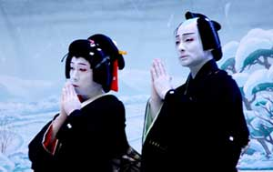
Кабуки – традиционный японский театр, сочетающий в себе жанры танца, пения, драмы и музыкальные композиции. По традиции в кабуки все роли играют мужчины. Актерам наносится сложный грим, их облачают в яркие наряды, на которые нанесено большое количество особой символики, имеющей определенный смысл. На японском кабуки пишется так - 歌舞伎. Эти иероглифы означают «танец, песня и мастерство». Театр кабуки пользуется огромной популярностью не только среди японцев, но и по всему миру.

Итак, мы познакомились с уникальной японской культурой. Конечно, нас еще нельзя считать знатоками удивительных и многогранных традиций этой страны, но первый шаг уже сделан. Попробуйте применить свои знания на практике.

